**ЖСН 680129400800**

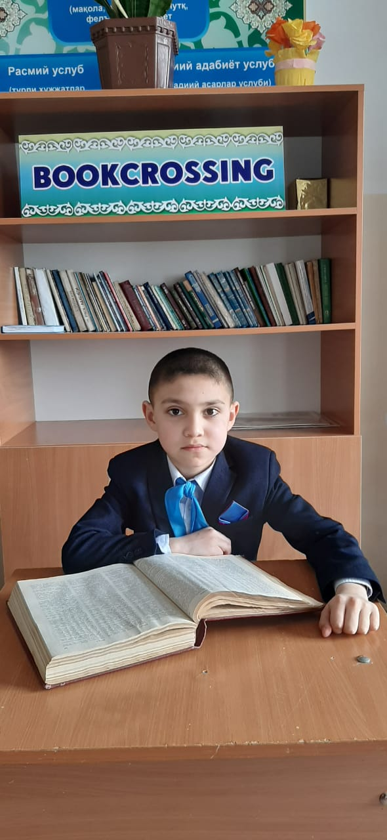

**АЛИШЕРОВ Абром Валижанов,**

**Али Ақбаев атындағы №101 жалпы орта білім беретін мектебінің 4 “Г” сынып оқушысы**

**Жетекшісі: УРАИМОВА Манзура Атажановна.**

**Шымкент қаласы**

**МЕКТЕП – КЕМЕ, БІЛІМ – ТЕҢІЗ**

Мектеп білім айдынындағы үлкен кеме. Осы кемеден әрбір бала тарыдай болып білім алып, таудай болып өсіп шығады. Алғаш мектеп табалдырығын аттағанда бала әрбір әріпті, әрбір санды қанша еңбекпен үйренеді, уақыт өте келе білім нәрімен сусындап, сол бала ақылды, білімді азамат болып жетіледі. Мектеп біздің екінші үйіміз, онда біз көптеген достар арттырдық, білім алдық, үйрендік. Мектеп бізге жылулық пен бақыт сыйлады, ал ұстаздарымыз үйретуден, өз ақылын айтудан жалықпады. Сол мектептің жанашыр мұғалімі, маған алғашқы рет қалам ұстауды, жазуды, оқуды үйреткен ұстазым Ураимова Манзура Атажановнаның арқасында мен осы күнге жетіп отырмын. Алдағы мақсаттарым әлі белестерді бағындыру, елімнің, мектебімнің мақтан тұтатын азаматы болу. Бұл менің ата-анамның, ұстаздарымның, мектебімнің алдындағы борышым деп білемін.